一、請把屬於「食物」的在框框中打✓(一題6分，共60分)

 | 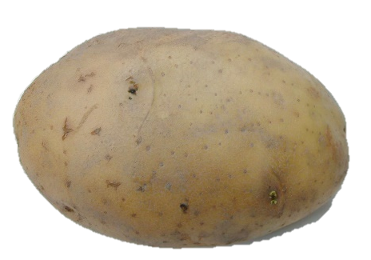馬鈴薯 |  | 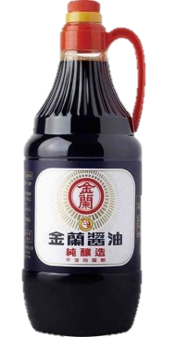 醬油
 | 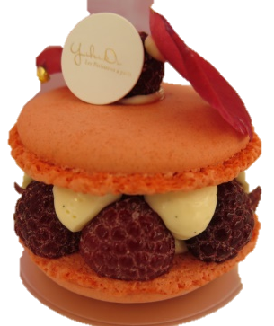 甜點 |  | 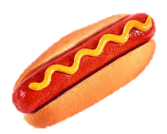 熱狗
 | 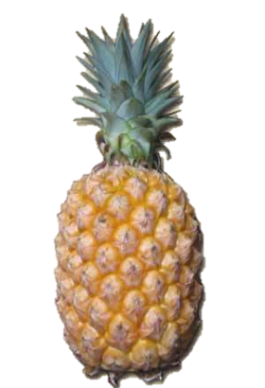 鳳梨 |  | 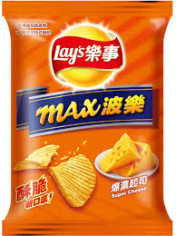 洋芋片
 | 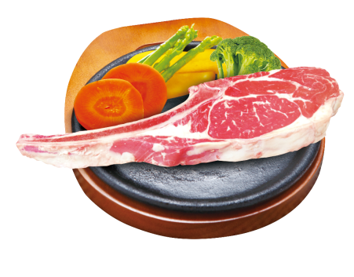牛排 |  | 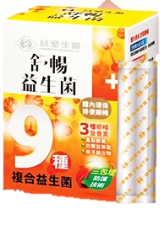 保健品
 | 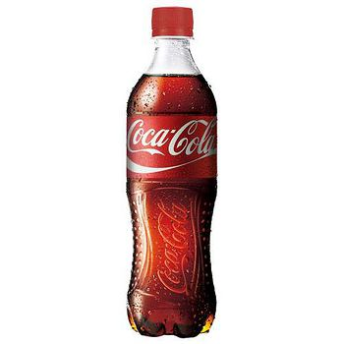可樂 |  | 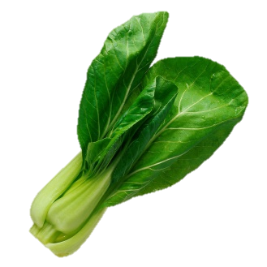 青菜
二、問答題(一題10分，共40分)
1.營養素是食物中所含的化合物，請寫出六大類營養素。

2.請寫出營養素的三大功能。

3.請寫出飲食上造成慢性疾病的原因，並加以描述。

4.請分別說明食物及食品的定義。

--試題結束--

